管理体系审核记录表
过程与活动、  抽样计划 | 涉及  条款 | 受审核部门：办公室及厂区 主管领导：朱立恒 陪同人员：刘恩超 | 判定
 |  | 审核员：姜海军 审核时间：2020.5.12
审核条款：
QMS: 5.3组织的岗位、职责和权限、6.2质量目标、7.1.2人员、7.1.6组织知识、7.2能力、7.3意识、7.5.1形成文件的信息总则、7.5.2形成文件的信息的创建和更新、7.5.3形成文件的信息的控制、9.1.1监视、测量、分析和评价总则、9.1.3分析与评价、9.2 内部审核、10.2不合格和纠正措施，
OMS: 5.3组织的岗位、职责和权限、6.2.1职业健康安全目标、6.2.2实现职业健康安全目标措施的策划7.2能力、7.3意识、7.5.1形成文件的信息总则、7.5.2形成文件的信息的创建和更新、7.5.3形成文件的信息的控制、9.2 内部审核、10.2不符合/事件和纠正措施，OMS:6.1.2危险源的辨识与评价、6.1.3合规义务、6.1.4措施的策划、8.1运行策划和控制、9.1监视、测量、分析和评价（9.1.1总则、9.1.2合规性评价）、8.2应急准备和响应,
组织的岗位职责和权限 | QO5.3 | 办公室主要负责公司质量、职业健康管理体系文件和技术文件、资料、记录及外来文件的归档管理；制定公司人力发展规划，确保公司人力资源；制定公司员工有关培训计划落实；公司人员业绩考评工作；识别出的重大危险源按照要求进行运行控制检查；管理体系和标准的宣贯工作；收集、分发和宣贯国家有关的法律、法规；组织、实施公司内、外质量、职业健康安全体系审核，纠正并控制管理体系实施过程中的不合格项，参与管理评审；及时与安全主管部门交流，跟踪项目相关的最新安全要求；本部门的危险源的识别评价和控制；本公司财务的日常管理和管理体系运行的资金支持。  与办公室负责人沟通，描述的职责和权限与一体化管理体系的职能分配表基本一致。
目标及其实现的策划总要求 | QO6.2 | 本部门分解管理目标有：  培训计划实施率达到100%  文件准确发放率100%  重大安全事故为零。  目标均可量化可测量，提供目标统计表。考核周期半年。提供2020.4.30日考核情况，办公室管理目标均已完成。  考核人：刘恩超。  提供《职业健康安全管理方案》1，  方案（项目）名称 安全用电管理控制  涉及重要危险源 火灾  管理目标、指标 超负荷用电、人员离开未断电源造成的火灾事故发生率为“0”  项目起止时间 2020.3.10— 2020.12.31  项目主管部门 生产技术部 项目负责人 朱立恒  项目相关部门 公司所有部门、车间 项目财务预算 1000  主要技术方案和管理措施：  - 进行防火意识培训。  - 制定防火管理办法。  - 检查更换有潜在火灾隐患的电线和电器。  - 配置充足的消防器材。  5、合理安排生产严禁超负荷用电。  6、制定预案。  7、进行预案演练。  项目实施计划  序号 序时（进度）内容 启动时间 完成时间 责任人 验证情况  1 进行防火意识培训。 2020.3.10 2020.3.17 朱立恒 已完成  2 制定防火管理办法。 2020.3.10 2020.3.15 已完成  3 检查更换有潜在火灾隐患的电线和电器 2020.3.10 2020.3.15 已完成  4 配置充足的消防器材 2020.3.10 2020.3.15 已完成  5 合理安排生产严禁超负荷用电 2020.3.10 2020.3.31 已完成  6 制定预案 2020.3.10 2020.3.10 已完成  7 进行预案演练 2020.3.10 2020.3.30 已完成  检查 确认 项目完成情况： 完成情况良好 项目负责人；朱立恒 日期：2020年3月20日  效果确认：  完成情况良好 ，效果符合要求。  确认人：刘恩超 日期：2020年3月20日  提供《职业健康安全管理方案》2，  方案（项目）名称 推制作业安全管理控制  涉及重要危险源 粉尘伤害  管理目标、指标 因粉尘伤害造成的事故发生率为“零”  项目起止时间 2020.3.10— 2020.12.31  项目主管部门 生产部 项目负责人 朱立恒  项目相关部门 车间 项目财务预算 1000  主要技术方案和管理措施：  - 学习相关法律、法规和工艺要求。  - 按工艺要求进行操作。  - 对粉尘排放定期检测。  - 进行工艺纪律检查。  项目实施计划  序号 序时（进度）内容 启动时间 完成时间 责任人 验证情况  1 学习相关法律、法规和工艺要求 2020.3.10 2020.3.10 朱立恒 已完成  2 按工艺要求进行操作 2020.3.10 2020.3.31 朱立恒 已完成  3 对粉尘排放定期检测 2020.3.10 2020.3.31 朱立恒 已完成  4 进行工艺纪律检查 2020.3.10 2020.3.31 朱立恒 已完成  检查 确认 项目完成情况： 完成情况良好 项目负责人；朱立恒 日期：2020年3月20日  效果确认：  完成情况良好，效果符合要求。  确认人：刘恩超 日期：2020年3月20日  针对以上职业健康安全目标和重要环境因素和重大危险源公司制定了相应的《管理方案》，内容涉及方法措施、执行部门、预算资金、启动/完成时间、完成情况等。如配备消防设施、加强消防知识培训及消防检查等；生产无废水；针对无工伤事故加强安全意识培训；噪声采取优选低噪声设备同时对噪声大设备进行减震、隔声处理等。时间表：自管理体系运行以来持续进行，抽查2020年4月检查记录，检查人：刘恩超，已基本按管理方案要求实施。
人员、能力、培训 | Q：7.1.2  QO:7.2，7.3 | 公司制定了《人力资源管理程序》，通过培训和其他措施提高员工的能力，增强员工的质量、环境与职业健康安全管理的意识，并胜任其工作岗位。使员工满足所从事的质量、环境、职业健康安全工作对能力的要求。  提供《岗位人员任职要求》，对各部门负责人及员工岗位能力工作权限与内容、任职资格（经验知识个人素质、专业技能）的等作出了规定。  查看《员工任职能力评价表》，其中包括：总经理、管代、各部门负责人、业务员、职业健康安全事务代表等。能够满足公司QO管理体系运行以及体系覆盖产品生产和服务的需求。  查《培训记录表》，内容包括：ISO9001/ISO14001/ISO45001标准的宣贯；质量、环境、职业健康安全管理体系管理手册和程序文件、质量、环境、安全意识；检验员基础知识培训；组织关键、特殊过程的操作技能和改进环境表现；法规、制度、管理知识培训；应急准备和响应的有关要求；安全生产法规等培训，查培训记录、参加培训人员、培训方式、内容、考核方式等内容。  抽1，2020年1月3-6 日，在会议室进行了ISO9001/ISO14001/ISO45001标准相关要素精解、公司应急准备和响应的有关要求的培训，参加人员各部门负责人；培训效果评价，达到预期效果。评价人：朱立恒。  抽2，培训时间：2020年4月23 日，设备安全操作规程的培训，培训人刘恩超，培训人员：生产部及车间人员 。培训取得预期效果。评价人：朱立恒。  抽3，培训时间：2020年3月7-8 日，管理体系手册、程序文件培训，培训人刘恩超，培训人员：各部门负责人 。培训取得预期效果。评价人：朱立恒。  提供相应的培训记录，及人员签到表和培训效果评价。  经查公司无特种作业人员。  人力资源控制基本满足要求。
组织的知识 | Q：7.1.6 | 执行《知识管理控制程序》，企业确定运行过程所需要的知识，包括专业知识、外部知识。提供了《组织知识清单》，有获取方法、更新方式、责任目标等。  经组织识别，组织内外部知识包括：外部知识、专业知识、管理经验、教训，不断发现问题、解决问题，通过会议，文件传达或制定有关作业指导书并进行培训。  现场看到组织各部门层次基本有相应的管理制度、岗位职责、工作要求等组织内部知识。此外还通过文件发放、会议传达、专题培训等方式进行内部知识的获得、交流和更新等。  办公室负责整理收集组织相关的知识，定期更新。
成文信息 | QO：7.5 | 编制了《文件控制程序》、《记录控制程序》，体系文件生效实施日期为 2020年1月1日，文件规定了质量、环境和安全职业健康文件的编制、审批、评审、编号、回收、发放、更改、换版、作废等的管理和控制。  查《受控文件清单 》，包括管理手册、程序文件，另有公司制定的《火灾应急响应规范》、《作业指导书》等作业文件。  查：《文件、发放回收记录》，抽查文件发放情况，有收文、发文的确认签字，符合文件发放规定。  查：《环境、职业健康安全法律法规及其他要求清单》，内容有国家和地方与质量、环境和职业健康安全管理体系相关适用法律法规。  文件资料基本满足岗位工作需要，并为现行有效版本。  查文件的评审及更新：管理评审时对文件的适宜性及可操作性进行评审：适宜、可操作。  查文件的作废：根据文审要求，修订了管理手册，替换了修改页。  电子文档需要责任部门留下发放记录，并告知换页处置要求。  文件按需求和公司管理规定发放至有关部门和人员，查有发放记录，符合。  口头提出待改进项目：  未对电子文档的安全性管理做出明确规定。  ----有《记录控制程序》，对记录表单的设计、编号、填写、贮存、保管、保护、检索、保存期限、到期处置等方面规定了要求并按此程序控制。  提供《记录清单》，规定了记录的名称、编号、责任部门、保存期限等内容。  核对标准规定的应保留的记录和保存期限，标准所规定的记录均涵盖，保存期限规定的合理。  记录清单中对记录的管理、控制进行明确的分工。办公室主要负责归档公司质量、环境及职业健康安全的标识、编目、保管、贮存，负责本程序的归口管理。见保管的记录： 法律、法规及其他要求清单、年度培训计划、内审报告、管理评审计划、危险源辨识及风险评价表，所见记录反映办公室能够按照记录控制要求进行管理，记录保存完整，填写清晰、工整。记录控制符合要求。
危险源辨识、风险评价和控制措施的确定 | S6.1.2 | 办公室作为公司职业健康安全管理体系的主控部门，主要负责识别评价相关的危险源，查有：《危险源辨识、风险评价和控制措施确定控制程序》。  询问识别：根据各部门识别及各生产、办公、供应、销售、质检、仓库过程环节识别，由办公室汇总。  查《危险源辨识及风险评价表》，识别办公活动、采购销售过程、检验过程、生产过程中的危险源。如烟头乱扔导致火灾、地面积水湿滑滑倒、电脑辐射、生产过程铁屑飞溅造成人身伤害、未戴防护用品造成人身伤害、检验活动过程中试验试样飞出的人身伤害、销售过程中的运输汽车事故等。  查到“不可接受风险清单”，  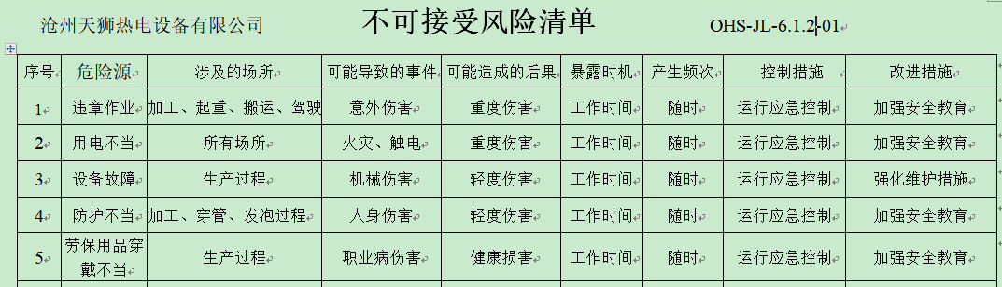  涉及办公室的危险源主要是火灾和触电等。  危险源控制执行管理方案、配备消防器材、个体防护、日常检查、日常培训教育等运行控制措施等。
运行控制 | S8.1 | 公司策划了如下要求对安全体系运行进行控制，具体如下：  1、公司编制了管理规定和程序文件，规定了生产、销售过程安全管理的要求。  2、由办公室负责全公司的消防器材的管理，生活区、办公区均配置了灭火器等消防装置。现场各类物资均分类存放，有垃圾桶，统一收集有关固废。办公区已放置了干粉灭火器，均在有效期内。  3、工伤保险：公司职工均参加了养老保险、工伤保险等。  4、查2020年度用于环保和职业健康安全的资金投入约7万元，主要是灭火器、绿化、培训教育、劳保用品等。  5、未能提供在用起重机检验合格的证据，不符合要求，开具了不符合报告。  巡视办公区、厂区：  企业位于河北省沧州市孟村回族自治县新县镇城南工业区，企业属于一般机械加工行业，企业四邻是其他企业，无敏感区域。  查看各办公区域电脑，空调等办公设施齐全，用电规范，无临时线使用。  办公区域、配置了消防器材、粉灭火器，查看指针在绿区，有效。  办公车辆均经过年审，司机驾驶证在有效期内。  厂区有配电室一个，门口有灭火器，均有效。门口有配电重地标识，未发现安全隐患。  部门运行控制基本符合规定要求，在特种设备管理方面还需加强。
应急准备和响应 | S8.2 | 编制了《应急准备和响应管理程序》，确定的紧急情况有：火灾、触电、人身伤害等。提供了应急预案，其中包括目的、适用范围、职责、应急处理细则、演习、必备资料等，相关内容基本充分。  应急设施配置：在院内、办公场所内、车间内、仓库内均配备了灭火器、消防栓等消防设施。  查2020.4.18日的《火灾应急预案演练记录》，演练地点：公司院内；参加人员各岗位人员；记录演练过程、急救措施等内容。演练后对应急预案进行了评审，此次演练基本完成了任务，提高了公司全体员工的应急反应能力，评审人员刘恩超等。  查到应急准备和响应《管理过程检查记录表》，检查内容：当紧急情况发生时，有关信息如何上报，本部门的应急应变小组成员是否培训和演练，自救与互救能力，灭火器使用，防护用具的使用，应急响应程序是否清楚等，抽查2020.4.25日刘恩超、朱立恒对办公室、生产区、仓库进行了检查，符合要求。  2020年3月开工，针对新冠肺炎疫情公司制定了管理制度  包括：口罩发放、消杀消毒频次及记录等。  自体系运行以来尚未发生紧急情况。
绩效测量和监视 | S9.1.1 | 管理体系目标考核按季度进行，抽查到2020.4.30日目标考核记录，办公室负责考核，公司和分解的各部门管理目标均已完成。  查到职业健康安全管理运行《管理过程检查记录表》，2020.4.28日朱立恒、刘恩超对办公室、生产部、供销部、质检部检查，内容涉及是否制定了《职业健康安全管理运行控制程序》并对其定期检查和考核；是否识别评价了本部门的重要危险源；对分管的危险源控制项目，是制定了运行管理规定或作业指导书；本部门分解的目标指标是？采取什么措施进行控制；灭火器配备不足或故障；无漏电保护装置；电线电器老化；酒后上岗；违规操作；未戴防护用品；无防火措施；噪声超标；氧气瓶与液化（乙炔）气瓶距离太小；电线裸漏；超负荷用电；人离开未断电源；违章用电；雨雪天地滑易摔倒；烟头乱扔；起重物下站人；超重起载；烟尘；机械作业伤害等。检查结果均正常。  提供关键岗位工作人员健康体检报告，2020.3.20日经对粉尘、噪声在岗人员体检，未发现职业病。  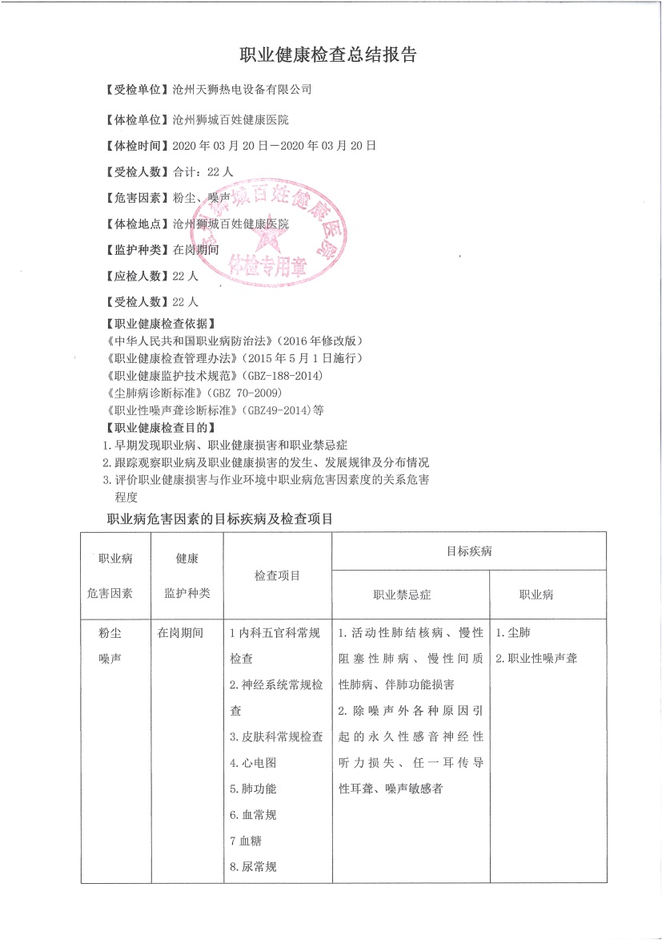  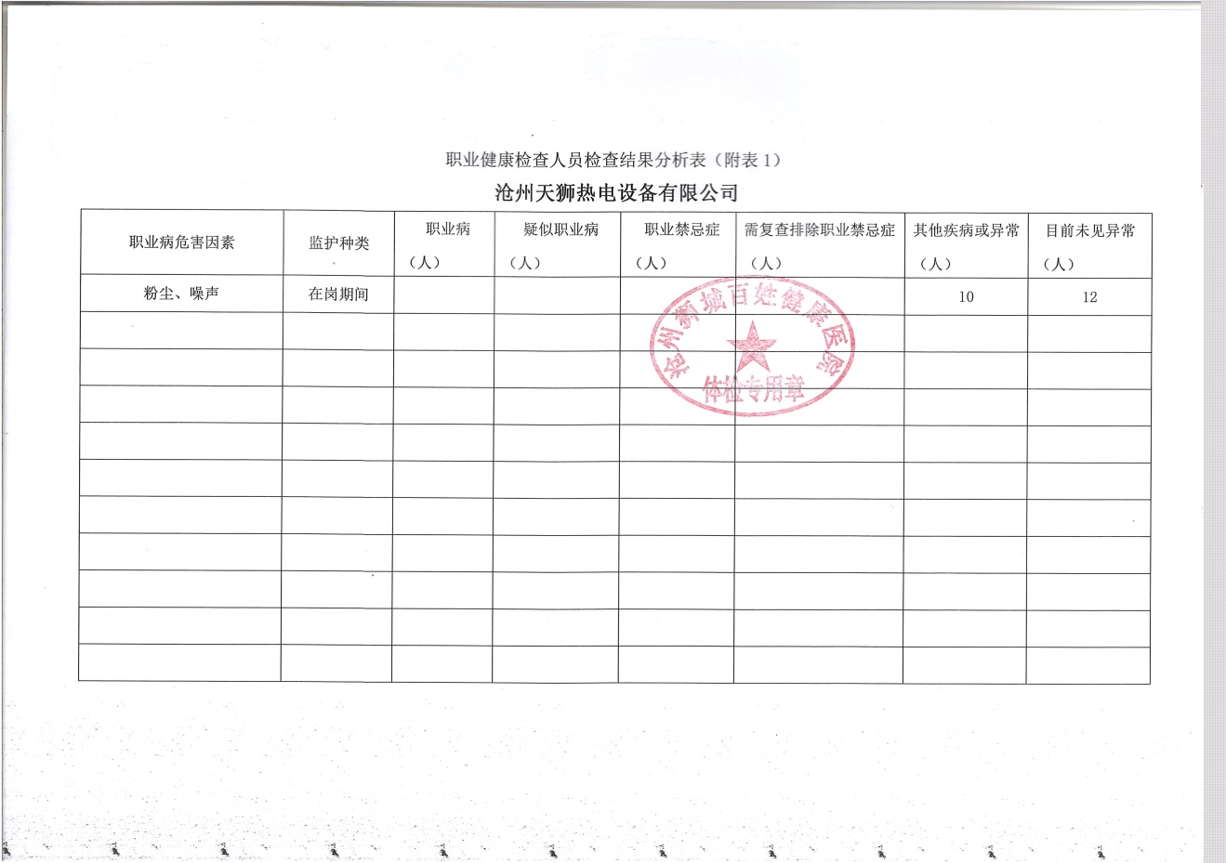  未有上级主管部门的监督检查情况发生。  公司经营能遵守相关的法律法规，没有违反环境、职业健康安全法律法规现象，近期没有发生环境与职业健康安全的事故。
法律法规和其他要求 | S6.1.3 | 编制了《法律法规和其它要求获取、识别控制程序》，对法律法规的识别更新和应用进行规定。办公室为主控部门。  部门人员介绍：主要通过网络、报纸杂志电视等新闻媒体、购买、上级下发等多种形式收集本公司适用的法律法规。  提供了“法律法规清单”：如《工伤保险条例》、《中华人民共和国职业病防治法》、《女职工劳动保护特别规定》、《河北省消防安全责任制实施办法》、《沧州市消防安全管理考核奖》的通知等。  已识别法律法规及其它要求的适用条款，并与危险源进行了对应。  公司法律、法规及其它要求都有现行文本，为电子版本。各部门如有需要到行政部查阅。公司通过培训、会议等方式向有关员工传达法律、法规及其它要求的相关要求。
合规性评价 | S:9.1.2 | 编制了《合规性评价程序》，其中规定了对本公司法规及其他要求的合规性评价的要求。  查2020.3.10日《合规性评价》“环境、职业健康安全管理体系法规合规性评价”，对公司适用的法律法规和其他要求进行了评价，全部符合要求。评价人员：肖鑫、刘恩超、朱立恒。  部门已对有关法规及其他要求进行识别、评价，满足要求。
措施的策划 | S：6.1.4 | 公司根据危险源的风险辨识结果，制定出“重大危险源清单”，清单内明确了控制措施计划，通过具体的措施进行有效控制：目标、管理方案、管理制度运行控制、应急预案、日常检查、日常培训。  制定了《法律法规和其他要求获取、确认及合规性评价程序》、《监视、测量、分析和评价控制程序》，每年对公司适用的合规义务进行识别更新并定期评价、检查。  经组织评价，组织策划的措施基本能够满足风险和机遇应对需要，能够与识别的风险和机遇对产品符合性的潜在影响相适应，基本满足标准要求。
监视、测量、分析和评价 | Q：9.1.1、Q：9.1.3 | 编制了《绩效测量和监视程序》公司规定了管理体系相关信息的收集、汇总、分析、处理、传递的要求。  公司组织各部门策划和实施必要的监视和测量活动，确保产品、体系和过程的符合性，以持续改进质量管理体系的有效性。公司的过程和体系的监视和测量主要是通过内审、管理评审、目标考核以及日常工作监督、产品检验、顾客满意度测量等的方式完成。  办公室负责对体系、过程的日常监测和质量目标完成情况进行统计分析。对目标完成情况进行收集和统计分析，并制作目标完成情况统计表。  供销部负责对供方业绩予以评价，对供方业绩实施了监视和测量，并对产品销售过程的监视和测量活动进行了策划和实施。  供销部对顾客满意度进行了定期评价和分析。  生产技术部对生产过程各环节进行监控，质检部根据策划的要求实施了各过程的产品检验检测。  公司日常通过对市场信息、目标完成情况及适宜性、营销人员过程工作监督、产品质量检验、顾客满意对测量及反馈等作为分析评价的输入，并根据输出情况及时采取了相应措施并改进，公司针对其他信息，进行了随时利用，但是没有保持相关记录，公司已建立了信息收集的渠道，并实施，但利用深度须加强，已交流。  公司已对管理体系的监视、测量、分析和评价进行了策划，基本能够按照要求实施。
内部审核 | QO9.2 | 公司编制并实施了《内部审核管理程序》，并能按标准规定对内部审核的策划、实施、人员安排与资质、内部审核的记录、不符合项的分析与验证，以及审核的结论等开展内部审核。  由管理者代表刘恩超定期组织内部审核，一般每年进行一次内部审核，时间间隔不超过12个月，抽查最近一次的内部审核情况：  年度审核计划：提供《内部审核实施计划》，其内容已包括了审核目的、范围、准则、审核方法、日期2020年3月17日—18日，编制：朱立恒 2020.3.10日， 审核：刘恩超 2020.3.10日，  审核目的：验证质量、职业健康安全管理体系对标准的符合性及实施的有效性和充分性，持续改进管理体系。  审核依据：GB/T19001-2016、GB/T24001-2016、GB/T45001-2020的标准、体系文件、顾客要求、相关法律法规等  查内部审核实施，内审员刘恩超、朱立恒、李文瑜、陈金鹏；审核按计划进行，全部内审员经内部培训合格。  审核计划已考虑到互查的公正性，无审核员审核本部门的情况，计划内容涉及各部门，条款覆盖整个标准。  提供了《内部审核检查表》，其中包括总经理/管理者代表、办公室、供销部的审核记录，条款与策划一致，记录真实、完整。  本次内审发现1个一般不符合项（未收集地方法律法规），分布在办公室。针对这个不合格，责任部门已分析了原因并采取了纠正措施，按要求进行了整改，最后内审员进行了验证，纠正措施实施有效。  内部审核结论：提供了《内部审核报告》，对现场审核进行了综述，对质量、职业健康安全管理体系进行了符合性的综合评价，最后结论为：公司的质量、职业健康安全管理体系基本符合标准要求，管理体系运行基本有效。  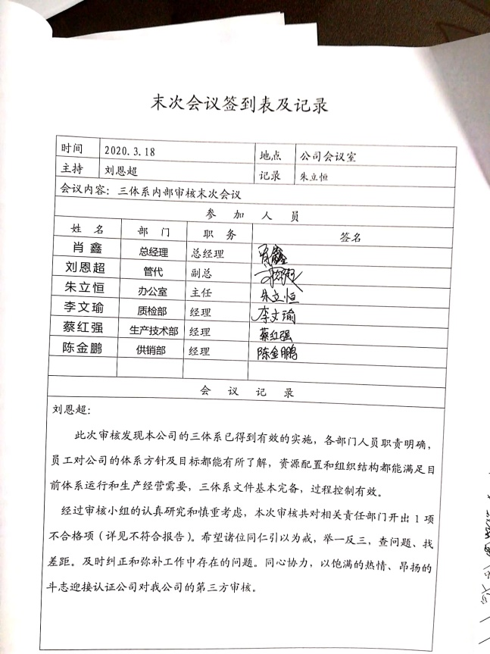  公司内部审核基本有效。  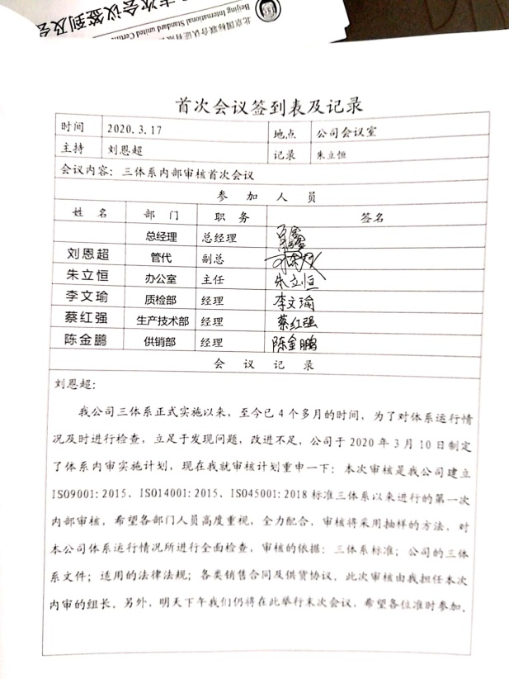
不合格和纠正措施 | QO：10.2 | 保持实施《纠正措施和预防措施控制程序》、《事件调查、事故处置、不符合控制程序》，对纠正预防措施识别、评审、验证，事故事件报告、调查、处理等作了规定，其内容符合组织实际及标准要求。  查纠正措施实施情况：对体系运行过程中产生不合格的产生，公司提供纠正措施实施报告。  体系运行以来公司按照体系的要求，通过运行控制、加强培训，以及开展管理评审活动等方式采取预防措施，防止不符合/不合格的发生，不符合得到了有效控制，人员质量、环保、安全意识有了明显提高，没有发现潜在的不符合，没有发生重大质量事故和投诉处罚，没有发生环境、职业健康安全事件和投诉处罚。  企业纠正和预防措施的管理符合标准规定要求。

说明：不符合标注N

